PHÒNG GD& ĐT GIA LÂM | BÀI KIỂM TRA CUỐI HỌC KỲ II
TRƯỜNG TH NÔNG NGHIỆP | Môn: TIẾNG VIỆT - Lớp 1
Họ và tên:…………………………………… | Năm học 2020 - 2021  Thời gian: 30 phút (không kể thời gian phát đề)
Lớp: 1……….

Điểm | Lời phê của giáo viên | GV chấm kí
…………………………………………………………..……………...............

……………………………………………………….………….……...............

A. KIỂM TRA ĐỌC ĐH:.……. ĐT:….….
II. Đọc hiểu
Đọc thầm bài sau:
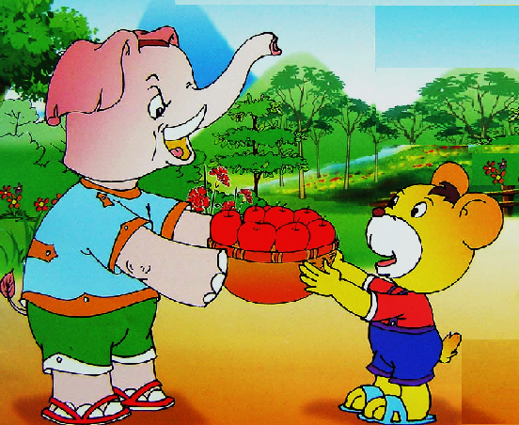
CHÚ GẤU NGOAN
Bác voi cho gấu anh một rổ quả táo. Gấu anh cảm ơn bác voi rồi đem táo về, chọn quả to ngon nhất biếu ông. Gấu ông rất vui, xoa đầu gấu anh và bảo:
- Cháu ngoan lắm! Cảm ơn cháu yêu!
Gấu anh đưa quả táo to thứ hai tặng mẹ. Mẹ cũng rất vui, ôm hôn gấu anh, bảo:
- Con ngoan! Mẹ cảm ơn con!
Gấu anh đưa quả táo to thứ ba cho em. Gấu em thích quá, ôm quả táo, nói:
- Em cảm ơn anh ạ!
Gấu anh cầm quả táo còn lại, ăn một cách ngon lành. Hai anh em gấu vừa cười vừa lăn khắp nhà.

* Dựa vào bài đọc, em hãy làm các bài tập sau:
Bài 1: Bác voi cho gấu anh rổ quả gì?
Hãy viết câu trả lời của em vào dòng dưới đây!
Bài 2: Khoanh vào chữ cái trước câu trả lời đúng!
Câu 1: Gấu anh đã chia táo cho những ai:
a. Chia cho mẹ và em. b. Chia cho ông và em.
c. Chia cho ông, cho mẹ và cho em.
Câu 2: Quả táo to ngon nhất, gấu anh dành tặng ai?
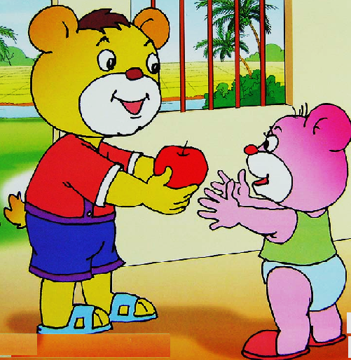
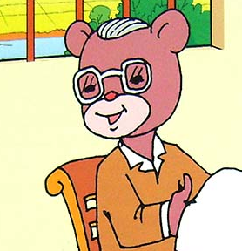
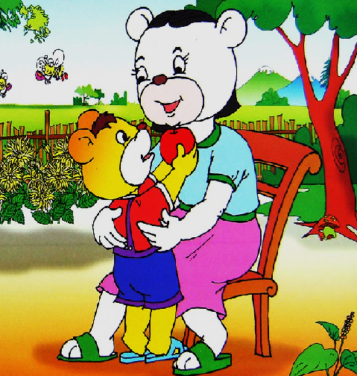

a. Dành biếu ông.
c. Tặng cho em.
b. Dành biếu mẹ.
Câu 3: Khi được nhận quà, gấu ông đã nói gì với gấu anh?
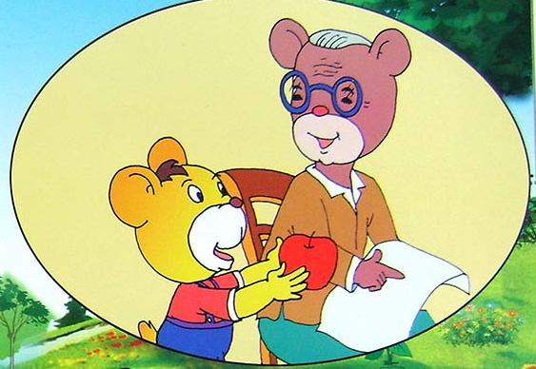
a. Cháu thật đáng yêu! Quả táo ngon quá!
b. Cháu ngoan lắm! Cảm ơn cháu yêu!
c. Cháu rất giỏi! Thật đáng khen!

Bài 3: Qua câu chuyện trên, em học tập được điều gì?
Hãy viết câu trả lời của em vào dòng dưới đây.

PHÒNG GD&ĐT GIA LÂM | BÀI KIỂM TRA CUỐI HỌC KỲ II
TRƯỜNG TH NÔNG NGHIỆP | Môn: TIẾNG VIỆT - Lớp 1
Họ và tên:…………………………………… | Năm học 2020 - 2021  Thời gian: 40 phút (không kể thời gian phát đề)
Lớp: 1………….

Điểm KT viết | Điểm KT đọc | Điểm TB Tiếng Việt | Lời phê của giáo viên | Chữ kí của GV
B. KIỂM TRA VIẾT
I. Chính tả:
II. Bài tập chính tả.
Bài 1: Tìm và nối vào ô “Tình bạn” các từ thích hợp.
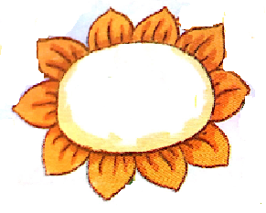
doanh trại

đoàn kết
vườn hoa
Tình bạn

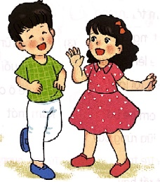

giúp đỡ
quý mến

thân thiết

Bài 2: Điền vào chỗ chấm (…..)
a) tr hay ch
- bụi ……e
- ngôi ……..ường
̓

chim …………

Bài 3: Đánh dấu x vào ô trống trước câu viết đúng.

a. huy rất thích quét nhà, quét sân.
b. Huy rất thích quét nhà, quét sân.
c. Huy rất thích quoét nhà, quoét sân.

Bài 4: Viết một câu phù hợp với nội dung bức tranh sau:
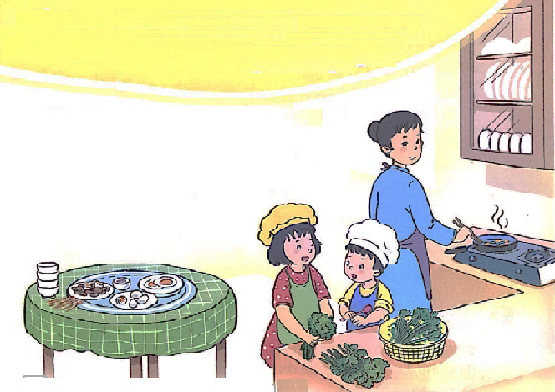

Phương án 2
Bài 1: Nối mỗi tranh sau với một từ thích hợp.
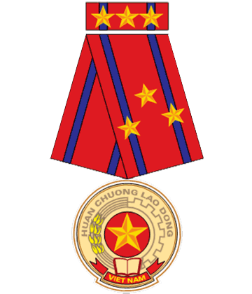
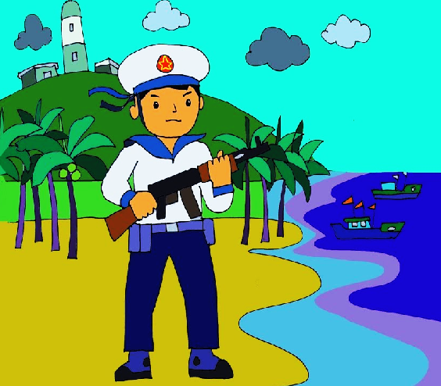

Huân chương
Cây dừa
Chú hải quân
Hoa sen

Phương án 3
Bài 1: Chọn từ thích hợp để điền vào chỗ chấm trong các câu sau:
a) sen/xen xanh/sanh
Trong đầm gì đẹp bằng ………..
Lá ………..… bông trắng lại chen nhị vàng
b) vừa/ dừa
Cây……..…. nhà em …..…… ra trái.

TRƯỜNG TIỂU HỌC ĐÌNH XUYÊN

ĐỀ KIỂM TRA CUỐI HỌC KÌ II
Năm học 2020- 2021
Môn: TIẾNG VIỆT - Lớp 1

B. KIỂM TRA VIẾT (10 điểm)
I. Chính tả: GV đọc cho HS chép vào giấy kiểm tra.

Bình minh trong vườn
Tiếng hót trong trẻo của chú sơn ca ngoài vườn làm Bé tỉnh giấc. Bé chui ra khỏi màn, bước ra vườn, khoan khoái hít thở không khí trong lành của buổi sớm mai.

ĐỀ KIỂM TRA ĐỌC LỚP 1

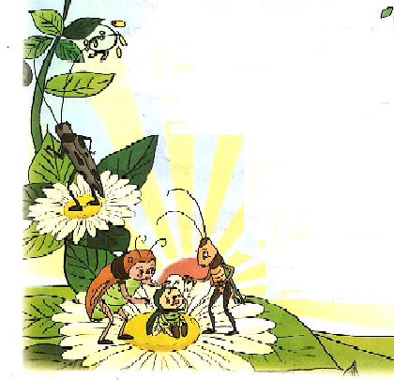
Cánh cam lạc mẹ
Cánh cam đi lạc mẹ
Gió xô vào vườn hoang…
Bọ dừa dừng nấu cơm
Cào cào ngưng giã gạo
Xén tóc thôi cắt áo
Đưa cánh cam về nhà.

Câu hỏi: Khi cánh cam bị lạc, những ai đã giúp đỡ cánh cam?

Chim sơn ca
Trưa mùa hè, nắng vàng như mật ong trải nhẹ
trên khắp các cánh đồng cỏ. Những con sơn ca
nhảy nhót trên sườn đồi. Chúng bay lên cao và cất
tiếng hót. Tiếng hót lúc trầm, lúc bổng, lảnh lót vang mãi đi xa.
Câu hỏi: Những chú chim sơn ca đang vui hót ở đâu?

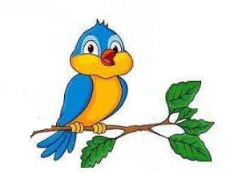

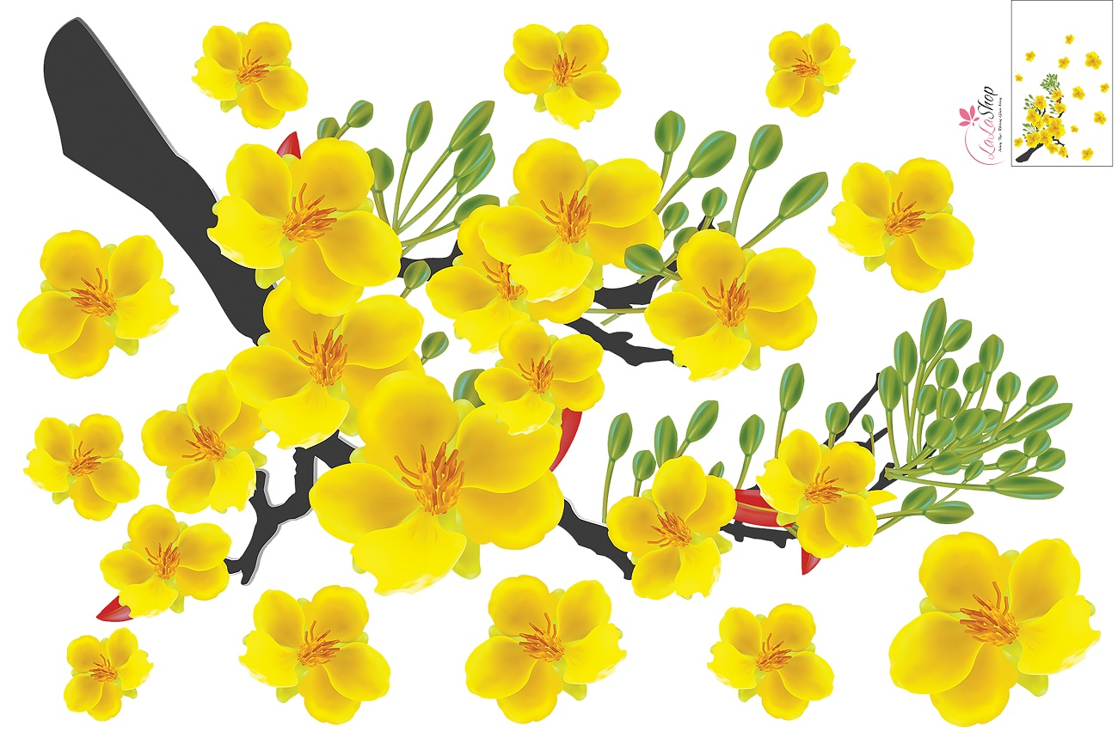
Hoa mai vàng

Hoa mai cũng có năm cánh như hoa đào, nhưng cánh hoa mai to hơn cánh hoa đào một chút. Những nụ mai không phô hồng mà ngời xanh màu ngọc bích. Sắp nở, nụ mai mới phô vàng. Khi nở, cánh hoa xoè ra mịn màng như lụa.

Câu hỏi: Hoa mai có mấy cánh?
Nụ hoa mai có màu gì?

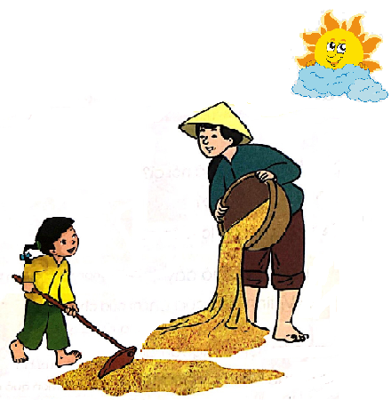
Nắng

Nắng lên cao theo bố
Xây thẳng mạch tường vôi
Lại trải vàng sân phơi
Hong thóc khô cho mẹ
Nắng chạy nhanh lắm nhé
Chẳng ai đuổi kịp đâu.

Câu hỏi: Nắng giúp bố việc gì?
Nắng giúp mẹ việc gì?

TRƯỜNG TIỂU HỌC ĐÌNH XUYÊN
HƯỚNG DẪN CHO ĐIỂM KIỂM TRA CUỐI HỌC KÌ II
Năm học 2020 - 2021 Môn: TIẾNG VIỆT - Lớp 1

A. KIỂM TRA ĐỌC (10 điểm)
I. Đọc thành tiếng (7 điểm)
- Đọc to đủ nghe, rõ từng tiếng: 1 điểm
- Tốc độ đọc đạt yêu cầu (khoảng 50 tiếng/phút): 2 điểm
(tốc độ dưới 30 tiếng/phút: 1 điểm)
- Đọc đúng tiếng, từ (không đọc sai quá 3 tiếng): 2 điểm;
+ Đọc sai 4 - 5 tiếng đạt: 1,5 điểm; | + Đọc sai 8 - 9 tiếng: 0,5 điểm;
+ Đọc sai 6 - 7 tiếng: 1 điểm; | + Đọc sai 10 tiếng trở lên: 0 điểm
- Ngắt nghỉ hơi đúng ở các dấu câu, các cụm từ rõ nghĩa: 1 điểm
- Trả lời đúng câu hỏi về nội dung đoạn đọc: 1 điểm
(Ngoài câu hỏi gợi ý trong đề, GV có thể hỏi câu khác phù hợp với nội dung bài đọc)
II. Đọc hiểu (3 điểm)
Bài 1: HS trả lời đúng, diễn đạt thành câu, viết hoa chữ cái đầu câu: 0,5 điểm

Bài 2:

Câu | Đáp án | Điểm
1 | c | 0.5
2 | a | 0.5
3 | b | 0.5

Bài 3:
Qua câu chuyện, em học tập được: phải biết chia sẻ, biết nói lời cảm ơn khi nhận được quà. Biết nhường nhịn và chọn quả táo to ngon nhất để biếu người lớn ….
- HS trả lời đúng, diễn đạt thành câu (đáp án tương tự), nêu được từ 2 ý đúng, viết hoa chữ đầu câu: 1 điểm
- HS trả lời đúng ý, nhưng thiếu trong số yêu cầu trên: linh hoạt cho 0,25 -> 0,5đ

B. KIỂM TRA VIẾT (10 điểm)
I. Chính tả (Tập chép): 7 điểm
- Đảm bảo tốc độ, chữ viết rõ ràng, viết đúng kiểu chữ thường, cỡ nhỏ: 3 điểm
- Viết đúng chính tả (không mắc quá 3 lỗi) : 3 điểm
+ Mắc 4, 5 lỗi: 2,5 điểm. | + Mắc 10, 11 lỗi: 0,5 điểm.
+ Mắc 6, 7 lỗi: 2 điểm. | + Mắc trên 11 lỗi: Không cho điểm.
+ Mắc 8, 9 lỗi: 1 điểm.
- Không viết hoa đầu dòng, tính như lỗi chính tả.
- Trình bày đúng quy định, viết sạch, đẹp: 1 điểm

II. Bài tập chính tả: 3 điểm
Bài 1. Chọn đúng các từ và nối phù hợp: 1 điểm (mỗi phần đúng 0.25 điểm)
(từ đúng: giúp đỡ, đoàn kết, quý mến, thân thiết)
Bài 2. Điền vào chỗ chấm đúng: 1 điểm (mỗi phần đúng 0.25 điểm)
Bài 3. Chọn và đánh dấu x đúng vào câu b: 0.5 điểm
Bài 4. Viết thành câu có nghĩa, phù hợp với nội dung tranh: 1 điểm
- HS không viết hoa, không có chấm cuối dòng trừ 0.25 điểm
( Hai chị em giúp mẹ nấu cơm.
Hai chị em đang nhặt rau còn mẹ thì nấu bếp.
Ba mẹ con đang nấu cơm vui vẻ.
...)

